咸宁市生态环境局赤壁市分局

2024年部门预算公开说明

**目 录**

**第一部分 单位概况**

（一）主要职能

（二）机构设置

（三）年度主要工作任务及目标

**第二部分 2024年部门预算表**

（一）部门收支总表

（二）部门收入总表

（三）部门支出总表

（四）财政拨款收支总表

（五）一般公共预算支出表

（六）一般公共预算基本支出表

（七）一般公共预算“三公”经费支出表

（八）政府性基金预算支出表

（九）部门项目支出表

**第三部分 2024年部门预算编制情况及说明**

（一）预算收支安排及增减变化情况说明

（二）机关运行经费安排及增减变化情况说明

（三）“三公”经费安排及增减变化情况说明

（四）政府采购预算安排及增减变化情况说明

（五）国有资产占用及增减变化情况说明

（六）政府购买服务增减及变化情况说明

（七）政府性基金预算支出情况说明

（八）2024年部门预算绩效情况说明

**第四部分 名词解释**

1. 单位概况

**一、主要职能**

市生态环境局赤壁市分局贯彻落实党中央关于生态环境保护工作的方针政策和省委决策部署，落实市委和市生态环境局党组工作要求，在履行职责过程中坚持和加强党对生态环境保护工作的集中统一领导。主要职责是∶

（一）贯彻执行国家生态环境基本制度。会同有关部门拟订地方生态环境政策、规划并组织实施。会同有关部门编制并监督实施重点区域、流域、饮用水水源地生态环境规划和水功能区划。

（二）负责生态环境问题的统筹协调和监督管理。组织协调环境污染事故和生态破坏事件的调查处理，以及突发生态环境事件的应急、预警工作。牵头指导实施生态环境损害赔偿制度，协调解决有关环境污染纠纷，统筹协调重点区域、流域生态环境保护工作。

（三）负责提出生态环境领域固定资产投资规模和方向、赤壁市财政性资金安排的意见，配合有关部门做好组织实施和监督工作 。

（四）负责环境污染防治的监督管理。拟订大气、水、土壤、噪声等环境管理制度及光、恶臭、固体废物、化学品以及机动车等污染防治措施并监督实施。会同有关部门监督管理饮用水水源地生态环境保护工作，组织指导城乡生态环境综合整治工作，监督指导农业面源污染治理工作。监督指导区域大气环境保护工作，组织实施区域大气污染联防联控协作机制。

（五）指导协调和监督生态保护修复工作。组织编制生态保护规划，监督对生态环境有影响的自然资源开发利用活动、重要生态环境建设和生态破坏恢复工作。组织自然保护地生态环境监督执法。监督野生动植物保护、湿地生态环境保护、荒漠化防治 等工作。指导协调和监督农村生态环境保护，监督生物技术环境安全，牵头生物物种（含遗传资源）工作，组织协调生物多样性保护工作。参与生态保护补偿工作。

（六）负责核与辐射安全的监督管理。牵头负责核安全协调机制有关工作，参与核事故应急处理，负责辐射环境事故应急处理工作。监督管理核设施和放射源安全，监督管理核技术应用、电磁辐射、伴有放射性矿产资源开发利用中的污染防治。

（七）负责减排和生态环境准入监督管理。根据市生态环境局授权、委托，按国家和省、市规定，组织落实污染物排放总量控制、排污许可证制度，监督检查污染物减排，实施生态环境保护目标责任制，审批或审查开发建设区域、规划、项目环境影响评价文件，拟订并组织实施生态环境准入清单。

（八）负责赤壁市、陆水流域生态环境监测工作。实施国家、省生态环境监测制度和规范。会同有关部门统一规划生态环境质量监测站点设置，组织实施生态环境质量监测、污染源监督性监测、温室气体减排监测、应急监测。组织开展生态环境质量状况调查评价、预警预测，组织建设和管理生态环境监测网和生态环境信息网。建立和实行生态环境质量公告制度，发布生态环境综合性报告和重大生态环境信息。

（九）负责应对气候变化工作。组织实施应对气候变化的规划和政策措施。负责落实辖区承担的国家履行联合国气候变化框架公约相关工作。

（十）配合开展生态环境保护督察整改。根据授权对乡镇办场党委和政府及有关部门贯彻落实中央和省、咸宁市、赤壁市生态环境保护决策部署情况进行督察问责。协调落实中央、省委和市委生态环境保护督察反馈意见整改工作。

（十一）负责生态环境监督执法。组织开展全市生态环境保护执法检查活动。负责辖区内生态环境违法问题的查处。负责全市生态环境保护综合执法队伍建设和业务工作。

（十二）组织开展生态环境宣传教育工作。制定并组织实施生态环境保护宣传教育计划，推动社会组织和公众参与生态环境保 护 。

（十三）开展生态环境科技和对外合作交流工作。组织生态环境科学研究和技术工程示范，推动生态环境技术管理体系建设，参与推动循环经济和生态环保产业发展。组织协调有关生态环境国际条约履约活动。

（十四）完成上级交办的其他任务。

（十五）职能转变。市生态环境局赤壁市分局要统一行使生态和城乡各类污染排放监管与行政执法职责，切实履行监管责任，全面落实大气、水、土壤污染防治行动计划。构建政府为主导、企业为主体、社会组织和公众共同参与的生态环境治理体系，实行最严格的生态环境保护制度，严守生态保护红线和环境质量底线，坚决打好污染防治攻坚战，保障全市生态安全。

**二、机构设置**

咸宁市生态环境局赤壁市分局机关内设 4 个职能股（室）。

（一）办公室

（二）综合股

（三）自然生态股

（四）污染防治股

另设机关党总支

从预算单位构成看，本部门预算包括：咸宁市生态环境局赤壁市分局局机关及赤壁市生态环境保护综合执法大队、赤壁市生态环境监测站、赤壁市生态环境应急服务与信息化中心3个二级预算单位。

**三、2024年度主要工作任务及目标**

**（一）做好第二轮省级环保督察反馈问题整改工作。**

一是充分发挥市生态文明建设指挥部作用，对存量环境问题，坚持常态调度，督办通报，推动问题整改销号；二是抓好反馈问题整改，按要求制定整改方案，确保高标准完成整改销号工作；三是以反馈问题整改销号为契机，举一反三，开展全市突出环境问题大整治。

**（二）稳步推进小流域综合治理试点工作。**

按照省委、省政府要求，组成专班，安排专人，制定并完善治理方案，明确各部门职责，迅速开展人员培训、项目计划、初步规划、近期项目库确认等工作，形成整体规划成果并迅速认真组织实施，率先探索可复制、能推广的试点经验。

**（三）对标对表，全面完成年度环境质量目标任务。**

1、深入打好蓝天保卫战。做好高温天气臭氧污染防治，以涂装、医药、包装印刷和油品储运销等行业领域为重点，提高挥发性有机物收集处置率。配合有关部门制定并落实碳达峰工作，落实“十四五”噪声污染防治行动计划，推进声环境功能区划分与调整常态化，做好声环境功能区自动监测工作。

2、深入打好碧水保卫战。加快推进重点流域入河（湖）排污口专项整治工作；持续开展 173个河湖库水质监测预警；强化地表水水环境质量监测；开展水环境综合治理和生态修复，持续改善重点河湖库水生态环境质量；每季度通报陆水河、黄盖湖、西凉湖流域问题清单完成情况，确保市控及以上断面水质达标率 100%。

3、深入打好净土保卫战。统筹推进农村环境整治和农村生活污水治理，完成 8 条农村黑臭水体整治任务；加强规模畜禽养殖污染防治统一监管和信访调处；积极开展禁塑工作；持续开展污染源周边地下水环境状况调查评估，推进赤壁市地下水污染防治与修复项目建设；会同相关部门推动大宗工业固废废物综合利用，强化工业固废堆存场所环境整治。

**（四）全面从严治党，打造环保铁军。**

一是提高政治站位，深入学习贯彻新时代中国特色社会主义思想。二是围绕“学、比、帮”三个字，全面加强执法队伍建设。三是落实“一岗双责”，全面从严治党。四是加强作风建设，创建清廉环保机关。

1. 2024年部门预算表

（一）部门收支总表。

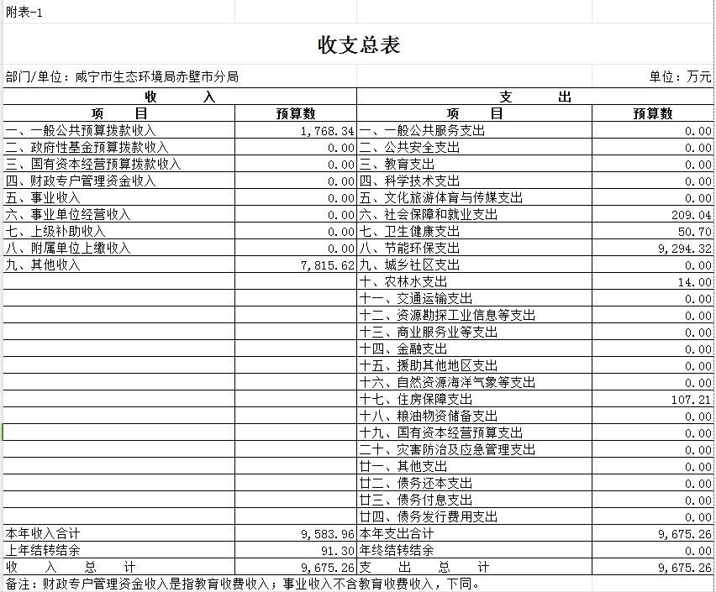

1. 部门收入总表。

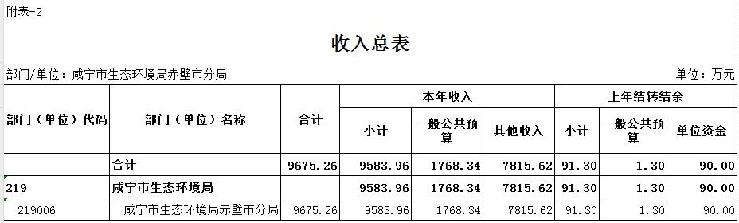

1. 部门支出总表。

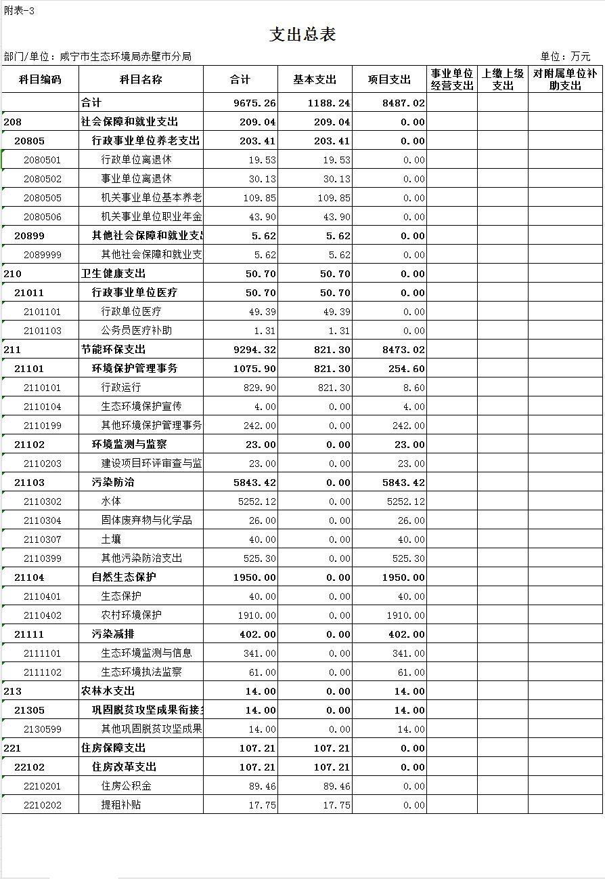

1. 财财政拨款收支总表。

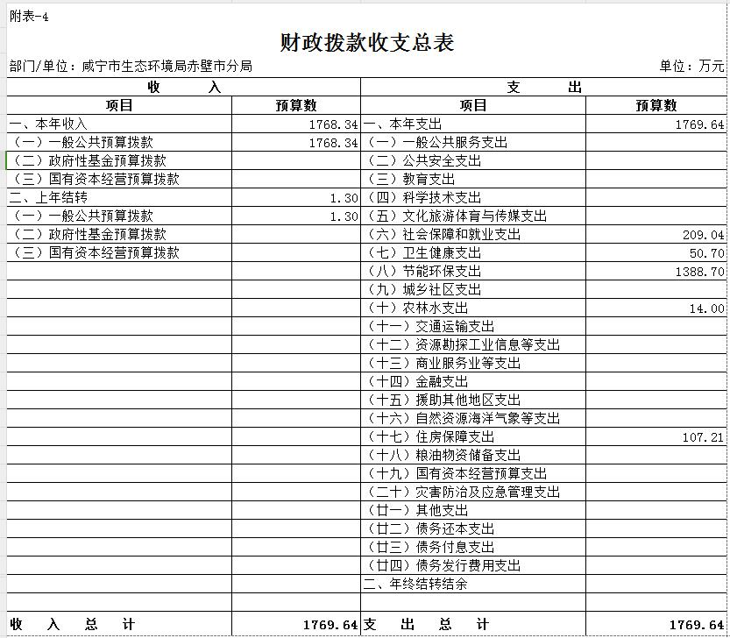

1. 一般公共预算支出表。按功能科目到项级。

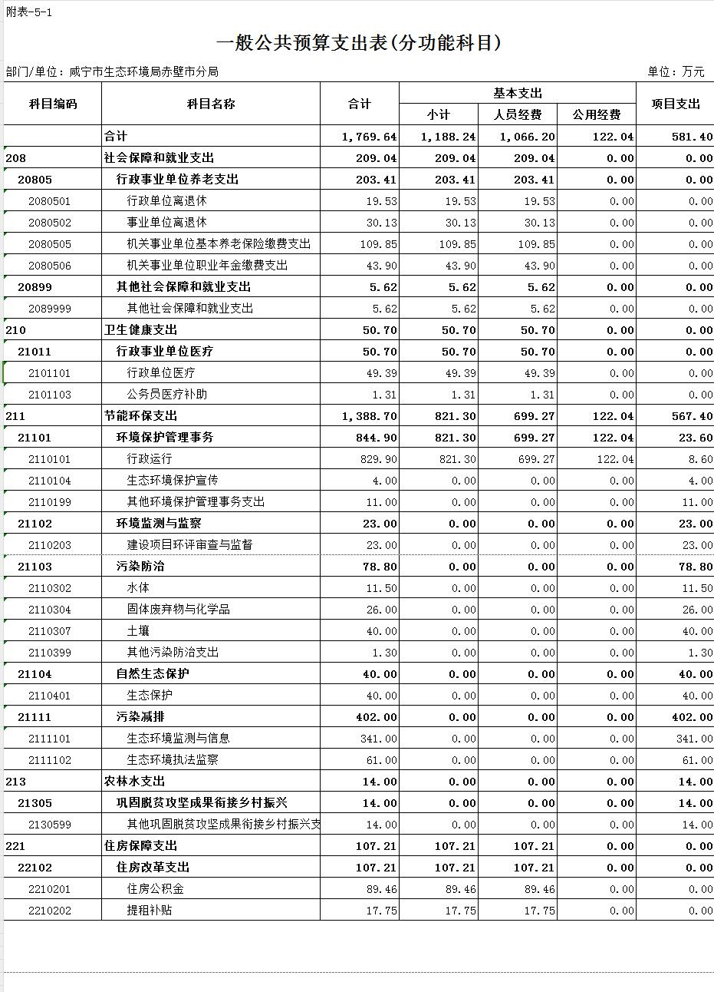

1. 一般公共预算基本支出表。按经济科目到款级。

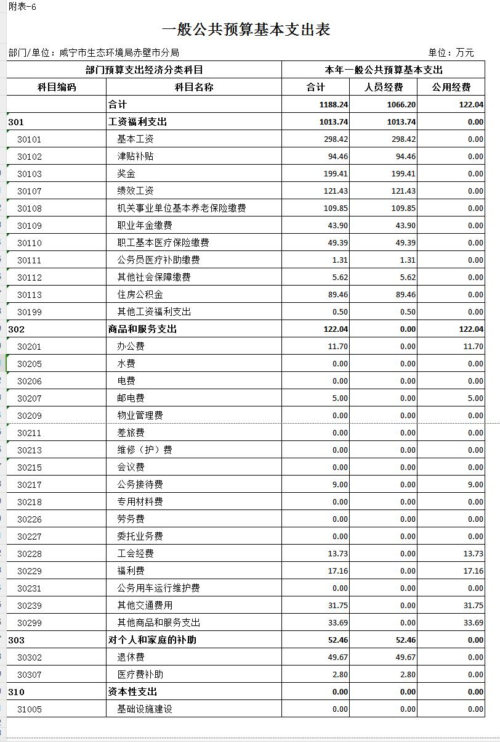

1. 一般公共预算“三公”经费支出表。

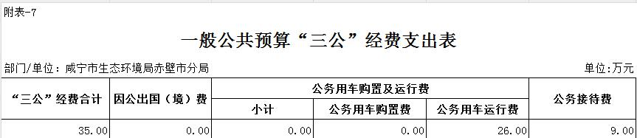

1. 政府性基金预算支出情况说明。

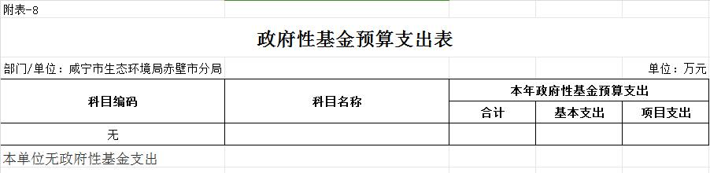

1. 部门项目支出表。

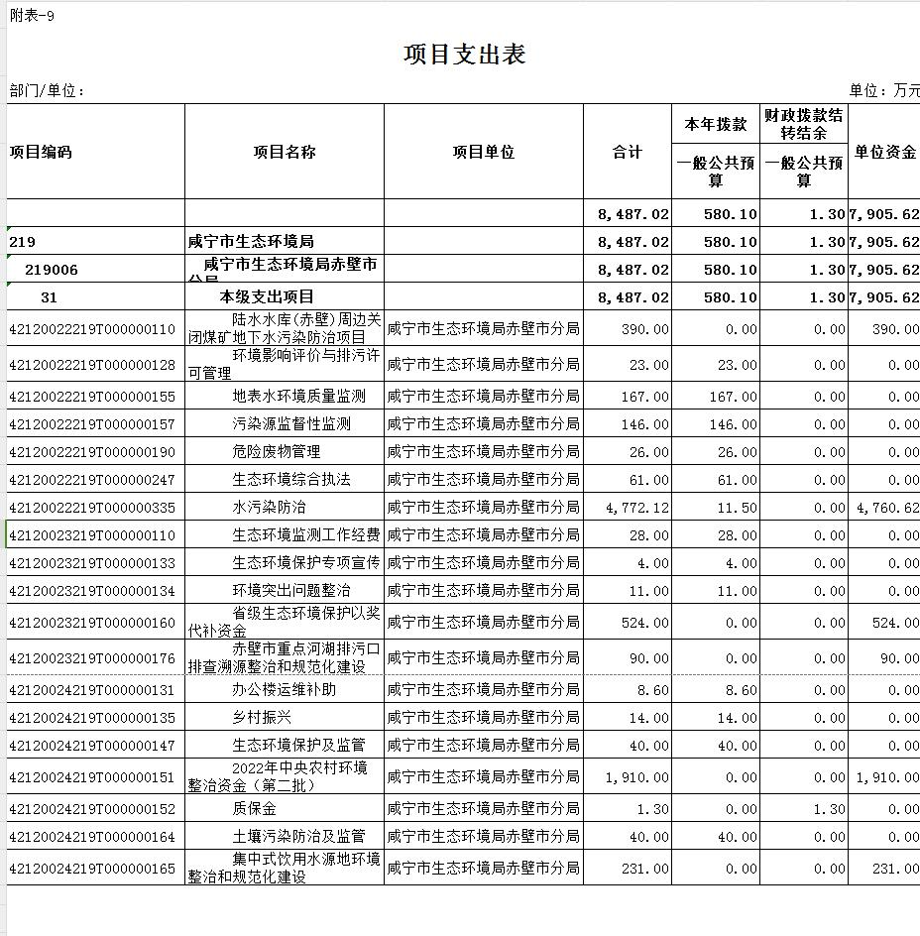

1. 2024年部门预算编制情况及说明

（一）预算收支安排及增减变化情况说明

2024年咸宁市生态环境局赤壁市分局收入预算总额为9675.26万元，比上年增（减）加2593.46万元,增长36.62%，其中：一般公共预算财政拨款收入1768.34万元；上年结余（转）91.3万元。增长主要原因：特定目标类项目支出增加(生态环境保护及监管、土壤污染防治及监管、赤壁市重点河湖排污口排查溯源整治和规范化建设、省级生态环境保护以奖代补资金、中央农村环境整治资金、集中式饮用水源地环境整治和规范化建设）。

2024年咸宁市生态环境局赤壁市分局支出预算总额为9675.26万元，比上年增（减）加2593.46万元,增长36.62%，其中：一般公共预算财政拨款支出1768.34万元；上年结余（转）91.3万元。增长主要原因：特定目标类项目支出增加(生态环境保护及监管、土壤污染防治及监管、赤壁市重点河湖排污口排查溯源整治和规范化建设、省级生态环境保护以奖代补资金、中央农村环境整治资金、集中式饮用水源地环境整治和规范化建设）。

咸宁市生态环境局赤壁市分局2024年政府性基金预算支出为0。

（二）机关运行经费安排及增减变化情况说明

咸宁市生态环境局赤壁市分局2024年机关运行经费预算122.04万元，其中：办公费11.7万元、印刷费0万元、水电费0万元、邮电费5万元、差旅费0万元、因公出国(境)费用0万元、维修(护)费0万元、会议费0万元、培训费0万元、公务接待费9万元、工会会费13.73万元、福利费17.16万元、公务用车运行维护费0万元、其他交通费用31.75万元、其他商品和服务支出33.69万元、办公设备购置费0万元。占预算总额的1.26%，比上年增加22.52万元,增长22.63%。增长原因：其他交通费用支出增加。

（三）“三公”经费安排及增减变化情况说明

咸宁市生态环境局赤壁市分局2024年“三公”经费预算35万元，占预算总额的0.36%，比上年减少2万元,下降5.41%。下降原因：认真贯彻落实中央八项规定精神和厉行节约要求，进一步从严控制“三公”经费开支。

因公出国（境）费用0万元，比上年增加（减少）0万元,增长（下降）0%。增长（下降）原因：本年度未安排预算。

公务用车运行维护费26万元，比上年减少1万元,下降3.7%。下降原因：主要是贯彻落实公务用车制度改革精神，规范公务用车使用，从严从紧控制经费；公务用车购置费0万元，比上年增加（减少）0万元,增长（下降）0%。增长（下降）原因：本年度未安排预算。

公务接待费9万元，比上年减少1万元,下降10%。下降原因：主要是积极贯彻落实中央关于厉行节约的要求，从严控制公务接待行为。

（四）政府采购预算安排及增减变化情况说明

咸宁市生态环境局赤壁市分局严格按照《中华人民共和国政府采购法》《咸宁市2024年政府集中采购目录及标准》有关规定，切实做到“应编尽编，应采尽采”。2024年，我单位政府采购预算2225万元，其中货物类采购预算2万元，工程类采购预算0万元，服务类采购预算2223万元。比上年增加1896万元,增长576.29%。增长原因：新增特定目标类项目支出中央农村环境整治资金1910万元列入了服务类采购预算。

（五）国有资产占用及增减变化情况说明

截至2023年12月31日，本部门保有车辆共有9辆，其中，领导干部用车0辆，一般公务用车0辆、特种专业技术用车3辆，其他用车6辆，其他用车主要是机要通信用车0台，应急公务用车6台，离退休干部服务用车0台；单位价值50万元以上通用设备0台（套）。单价100万元以上专用设备0套。较2023年初增加1台特种专业技术用车27万元，其他资产变化如下：办公设备购置66.59万元，专用设备购置45.18万元,家具用具购置1.77万元。

（六）政府购买服务安排及增减变化情况说明

2024年，我单位政府购买服务预算0万元（含局机关0万元、所属单位0万元）。比上年增加（减少）0万元,增长（下降）0%。增长（下降）原因：本年度未安排预算。

（七）政府性基金预算支出情况说明

本单位无政府性基金支出

（八）2024年部门预算绩效情况说明

部门预算绩效开展情况：2024咸宁市生态环境局赤壁市分局项目支出8487.02万元，各项目均按照预算绩效管理工作的要求，开展绩效目标编制及评审、绩效监控、绩效评价等工作，并关注项目目标与预算内容、工作计划的一致性，形成了科学合理、规范完整且可量化、可评价的指标体系。

**重点项目预算的绩效目标：**

1. **水污染防治项目4772.12万元**

1、《赤壁市污水处理厂及城东污水处理厂尾水人工湿地水质净化工程项目（一期）尾水项目》能实现深度净化7.5万m3/d污水处理厂尾水，可分别为陆水河及赤马港提供6万m3/d、1.5万m3/d的优质补充水源；能实现目标区域范围内生态保护和修复，打造稳定健康的生态系统。2、《黄盖湖生态环境修复治理》黄盖湖流域水生态修复≥20公顷、黄盖湖流域沿线乡镇污水处理站及管网建设＝7个。3、赤壁市陆水河、西凉湖、黄盖湖排污口规范化建设；重点排污口排污口立行立改治理工程；15 个市控及以下湖泊排污口排查溯源。 4、羊楼洞小流域综合治理试点工作总体规划设计。

1. **2022年中央农村环境整治资金（第二批）1910万元**

对赤壁市7条国家监管农村黑臭水体开展治理，经治理后，水体不黑不臭，河底无明显黑臭淤泥，岸边无垃圾，村庄人居环境质量明显提升，初步建立长效运维机制。

1. **省级生态环境保护以奖代补资金524万元**

确保整治过的河流排口、农村生活污水治理村(户)、农村黑臭水体达到质量控制指标要求，实现人居环境有效改善，有效推进乡村振兴发展规划。

**四、陆水水库周边关闭煤矿地下水污染防治项目390万元**

设置地下水在线监测与预警系统，完成地下水原位预处理及溢流口的疏堵，完成管道的铺设及末端水处理工程。陆水水库入湖口水质达到地表水Ⅲ类标准,完成末端治理工程收尾、并进行工程试运行及验收。

**五、集中式饮用水源地环境整治和规范化建设231万元**

对神山镇张家坝水库、车埠镇燎燃水库、柳山湖镇松柏湖水库水源地保护区范围内生活污水进行收集治理，通过建设污水收集管网和污水处理终端设施建设，以及庭院式污水处理设施建设，对水源地保护区内直排的生活污水进行处理，达到《农村生活污水处理设施水污染物排放标准》（DB42/1537-2019）表1及表2中一级标准限值要求后排入人工湿地进行深度处理，减少生活污水对水源地水质的影响，保障水源地水质安全。

开展神山镇张家坝水库、车埠镇燎燃水库、柳山湖镇松柏湖水库水源地保护区范围内7个村湾生活污水的管网收集和集中式污水处理终端（或庭院式处理终端）建设，确保项目有序开展。

**六、污染源监督性监测146万元**

1、加强重点污染源的环境管理，按照国家要求，开展赤壁市规模以上企业监督监测、重点淡水养殖废水水质监测、农村环境质量试点监测和重点区域土壤监测、污染纠纷处置监测及突发性环境事件应急监测服务工作。2、依法履行环保职责，为执法提供保障，打击超标排污环境违法行为。3、改善环境。4、根据监测数据，依法监督。

**七、地表水环境质量监测167万元**

全面掌握我市辖区内24条河流、17个湖泊、132个水库共173个水体地表水环境质量状况以及陆水水库、陆水河、黄盖湖、西凉湖入河（湖）排污口水质状况，保护水生态环境，合理开发利用水资源，为我市生态文明建设以及水环境保护工作提供数据支撑；今年咸宁市长江入河排污口“一口一策”整治方案，对赤壁市28个长江排口水质进一步巩固和深化整治成效，查缺补漏。

1. 名词解释

（一）财政拨款收入：指市本级财政当年拨付的资金。

（二）上级专项补助收入：指除上述“财政拨款收入”等以外的上级财政部门交办任务相应安排的资金。

（三）上年结余（转）：指上年度结余转入经费。

（四）一般公共服务（类）行政运行（项）：指生态环境部门机关及所属管理的事业单位用于保障机构正常运行、开展日常工作的基本支出。

（五）一般公共服务（类）一般行政管理（项）：指生态环境部门行政单位及参照公务员管理事业单位用于科研、监督检查、项目评审等项目支出。

（六）一般公共服务（类）机关服务（项）：指生态环境部门机关用于办公楼日常维修维护等后勤保障服务的项目支出。

（七）人员类项目支出：指生态环境部门和单位有关人员的工资福利支出、对个人和家庭的补助支出项目。

（八）运转类项目支出：指为保障部门单位自身正常运转、完成日常工作任务所发生的公用经费项目和专项用于大型公用设施、大型专用设备、专业信息系统运行维护等的其他运转类项目。

（九）特定目标类项目：是指生态环境部门和单位为完成其特定的工作任务和事业发展目标所发生的支出项目。除人员类项目和运转类项目外，其他预算项目作为特定目标类项目管理。

（十）“三公”经费：指用财政拨款安排的因公出国（境）费、公务用车运行维护、公务接待费。其中，因公出国(境)费,指单位工作人员公务出国(境)的住宿费、差旅费、伙食补助费、杂费、培训费等支出；公务用车购置及运行费,指单位公务用车燃料费、维修费、过路过桥费、保险费等支出；公务接待费,指单位按规定开支的各类公务接待支出。

（十一）本部门使用的支出功能分类科目(到项级)

1.节能环保支出（类）环境保护管理事务（款）行政运行(项)：指行政单位（包括参照公务员法管理的事业单位）的基本支出。

2.节能环保支出（类）环境保护管理事务（款）一般行政管理事务（项）：指行政单位（包括参照公务员法管理的事业单位）未单独设置项级科目的其他项目支出。

3.节能环保支出（类）环境保护管理事务（款）生态环境保护宣传（项）：指生态环境部门环境保护宣传教育方面的支出。

4.节能环保支出（类）环境保护管理事务（款）其他环境保护管理事务支出（项）：指其他用于环境保护管理事务方面的支出。

5.节能环保支出（类）环境监测与监察（款）建设项目环评审查与监督（项）：指生态环境部门对建设类规划、建设项目的环境影响评价、评审，建设项目“三同时”监理、验收等方面的支出。

6.节能环保支出（类）污染防治（款）大气（项）：指在治理空气污染、汽车尾气、酸雨、二氧化硫、沙尘暴等方面的支出。

7.节能环保支出（类）污染防治（款）水体（项）：指在排水、污水处理、水污染防治、湖库生态环境保护、水源地保护、国土江河综合整治、河流治理与保护、地下水修复与保护等方面的支出。

8.节能环保支出（类）污染防治（款）固体废弃物与化学品（项）：指在垃圾、医疗废物、危险废物及工业废弃物处置处理等方面的支出，持久性有机污染物监管及淘汰处置支出等。

9.节能环保支出（类）污染防治（款）土壤（项）：指在土壤污染调查、风险管控、治理与修复等方面的支出。

10.节能环保支出（类）自然生态保护（款）生态保护（项）：指用于生态功能保护区、生态示范区、生态省（市、县）管理及能力建设、日常管护、宣教、试点示范等支出，生态修复支出，资源开发生态监管等支出。

11.节能环保支出（类）污染减排（款）生态环境监测与信息（项）：指环境监测和信息方面的支出，包括环境质量监测、污染治理设施竣工验收监测、污染源监督性监测、污染事故应急监测和污染纠纷监测等支出，环境统计和调查、环境质量评价、绿色国民经济核算等支出，环境信息系统建设、维护、运行、信息发布及其技术支持等方面的支出。

12.节能环保支出（类）污染减排（款）减排专项支出（项）：指用减排专项资金安排的支出。